1. **购买国债逆回购**

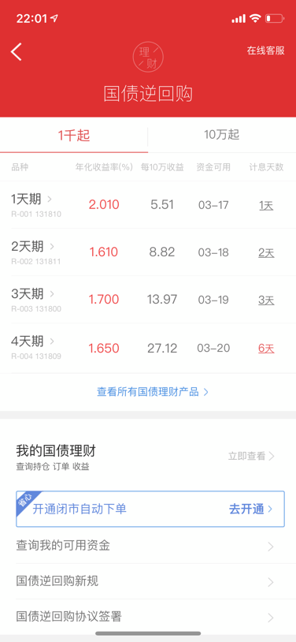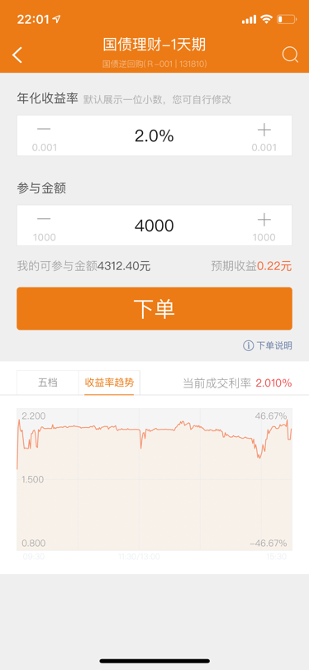

**购买货币基金：**

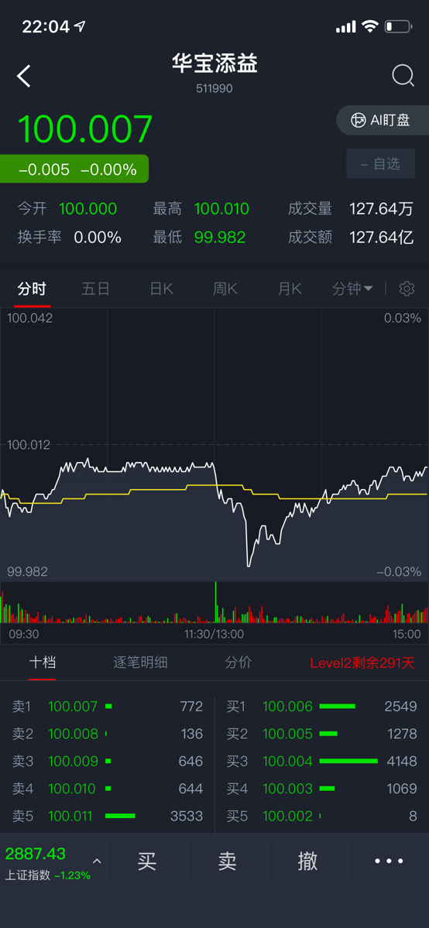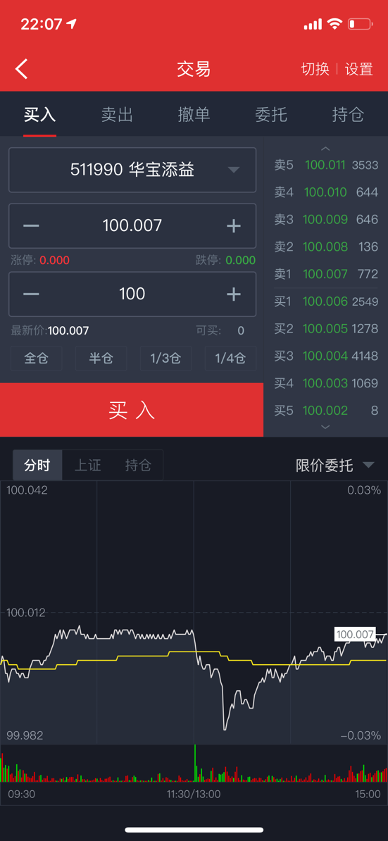

2. 计算分级基金 A 好价格

通过筛选，得到如何符合筛选条件的分级基金A，

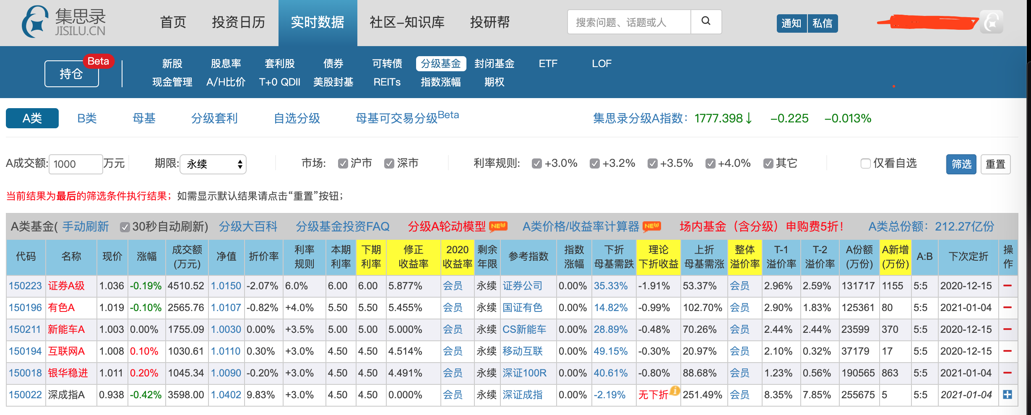

计算好价格：

**证券 A级：**

折价率：(1.036-X)/1.036 = 15% => X = 0.88

收益率：6.0 / 6 = 1

好价格为 0.88元

**有色A:**

折价率：（1.019-X）/1.019= 15% => X = 0.87

收益率：5.5 / 6 = 0.92

好价格为0.87

3. 简述如何通过三个现金管理工具管理自己的资金。   
依据三个现金管理工具的特点，我们可以将手里的资金分为 3 部分，分别投资者三个现金管理工具，依据跟人情况可将现金分为流动资金，备用资金以及投资资金

流动资金：可用来够买国债逆回购，这样能够保证我们手里的现金灵活，应对日常开支。

备用资金：可用来购买货币基金，备用资金用来处理日常生活中突发事件，因货币基金的灵活性，可以保证我们短期内可以有大量资金处理应急事情。

投资资金：在股票没有好价格时，我们选择分级基金 A 用来投资，因其特点和股票相似，需要中期持有，所有这部分钱灵活的没有前两种工具好，所以用来投资，等待股市好价格。